L3_3.1.1 Fußball Toto Gewinnermittlung

Informationen zu L3_3.1.1 Aufgabenstellung SVerweis-Funktion:
Die SVerweis-Funktion hat folgenden allgemeinen Aufbau

Suche nach diesem Wert in der 1. Spalte der Datenliste.

Bereich in dem die Daten stehen nach denen gesucht werden soll (Spalte 1) und die dann angezeigt werden sollen (nachfolgende Spalten).

Aus der Spalte 2 soll der Wert der gefundenen Zeile angezeigt werden.
= SVERWEIS ( Suchkriterium ; Datenliste ; Spaltenindex )

Die Lösung für die Formel in Zelle J20 lautet
= SVERWEIS(J19;B21:C27;2)
Suchkriterium in J19

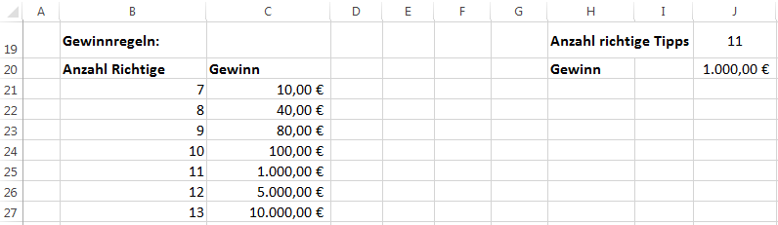

Spalte 1 Spalte 2
Datenliste B21:C27

